

《发电厂电气部分》课程设计
220kV新能源汇集变电所电气一次部分初步设计
技术设计说明书
学 院 | 电气与信息工程学院
专 业 | 电气工程及其自动化
班 级 | ____________________________
姓 名 | ____________________________
学 号 | ____________________________
同组设计者 | ____________________________
指导教师 | ____________________________
任务起止日期 | 2026年7月6日—2026年7月17日
公开版：姓名、学号、班级及签字字段留空，提交时由学生手工填写。
课程设计底稿，非施工图；工程实施前须按现行标准及厂家资料复核。

摘 要
本课程设计面向一座220kV新能源汇集变电所，完成220/35/10/0.4kV电气一次部分初步设计。在任务书给定的系统容量、线路、负荷和自然条件基础上，采用单母线分段的220kV主接线，35kV和10kV均采用单母线两分段，0.4kV采用单母线分段暗备用。配置2×180MVA主变、2×31.5MVA 35/10.5kV电源变、2×±12Mvar SVG和2×200kVA所用变。计算得到35kV汇集计算容量280.286MVA，主变正常负载率77.857%；主变N-1时需限发35.780%。课程短路模型下10kV条件性最大综合短路电流为15.638kA，禁止并列敏感性为28.472kA。设备按额定电压、持续电流、开断、峰值和1.10s热稳定进行等级预筛，并完成220kV户外AIS主接线、平面和典型断面课程设计底图。
关键词：新能源汇集变电所；电气主接线；主变压器；短路电流；设备选择；配电装置

目 录
摘 要 2
第一章 电气主接线设计 1
1.1 原始资料与设计范围 1
1.2 主接线设计原则 2
1.3 220kV主接线方案比较 2
1.4 35kV、10kV与0.4kV接线 3
1.5 正常、条件与禁止运行方式 4
第二章 负荷计算及变压器选择 5
2.1 35kV与10kV综合负荷 5
2.2 主变压器选择 5
2.3 10kV电源变与无功补偿 6
2.4 所用变压器选择 6
第三章 最大持续工作电流及短路计算 7
3.1 各回路最大持续工作电流 7
3.2 220kV线路导线校核与N-1 7
3.3 短路计算方法与计算点 8
第四章 主要电气设备选择 9
4.1 选择与校验原则 9
4.2 断路器、隔离开关和开关柜 9
4.3 CT、PT/CVT、避雷器与接地 10
4.4 母线、绝缘子与穿墙套管 11
第五章 配电装置设计与运行 12
5.1 配电装置型式 12
5.2 220kV户外AIS课程几何 12
5.3 事故运行与联锁 14
第六章 结论与设计边界 15
6.1 主要设计结论 15
6.2 课程假设与待复核项目 15
6.3 图纸和计算成果清单 16
参考文献 17

第一章 电气主接线设计

1.1 原始资料与设计范围
设计对象为第5组220kV新能源汇集变电所。本站通过12回35kV集电线路汇集风电、光伏和储能电能，经两台220/35kV主变升压后由两回220kV线路送出，并预留第三回线路。10kV系统承担站用备用电源、无功补偿、冷却和集控通信等辅助负荷，0.4kV系统向站内低压负荷供电。
表1-1 主要原始资料
项目 | 任务书或冻结值 | 设计处理
电压等级 | 220/35/10/0.4kV | 覆盖一次主接线、辅助系统和所用电
主变压器 | 拟采用2×180MVA | 220/35kV双绕组、油浸、户外、有载调压
220kV线路 | 2回在运、1回预留；LGJ-400/50 | 向西北出线；N-1校核温度修正载流量
35kV集电线路 | 12回在运、2回预留 | 两段母线6+6分配，向东、向南
系统等值 | S1=2400MVA，xc1=0.40；S2=2000MVA，xc2=0.45 | 换算至100MVA基准
220kV线路长度 | L1=70km，L2=85km，L3=60km | L3不参加本期基准计算
自然条件 | 最高41℃，最低-12℃，平均15℃ | 设备和导体环境校核
场址补充假设 | 海拔≤1000m，污秽d级 | 课程假设；真实工程须替换
设计边界：计算、设备等级和CAD几何用于课程设计闭环。精确设备型号、厂家41℃服务条件、完整标准短路模型、新能源变流器动态模型、接地与绝缘专项不在本次课程底稿中冒充已完成。

1.2 主接线设计原则
主接线应满足安全可靠、运行灵活、检修方便、经济合理和便于扩建等要求。本站以新能源集中送出为主，正常运行时尽量保持各电源分列，事故转供前先隔离故障源，避免通过母联形成未经许可的系统并列。
- 220kV侧应适应两回本期线路、两台主变和一回远期预留线路。
- 35kV侧应把同一场站回路分散到两段母线，并为两台T10和预留回路留出间隔。
- 10kV侧应保证两套SVG和重要辅助负荷分段供电，禁止两台健康T10长期并列。
- 0.4kV所用电采用两台所用变暗备用，任一台应能承担全部经常负荷。

1.3 220kV主接线方案比较
表1-2 220kV候选方案技术比较
方案 | 主要优点 | 主要不足 | 结论
内桥接线 | 断路器数量少，初投资低 | 远期第三回线路扩建困难；运行灵活性较差 | 仅作比较
单母线分段 | 接线清晰、经济；母线故障限制在一段；预留扩建方便 | 一段检修时该段线路和主变退出 | 采用
双母线不带旁路 | 检修灵活、供电可靠、扩建方便 | 隔离开关多、占地及投资高、倒闸复杂 | 可靠性要求提高时升级
综合本期回路数、课程图纸表达和经济性，220kV采用单母线分段。L1、T1接I段，L2、T2接II段，L3按远期预留间隔设置。分段断路器正常断开；只有调度许可且同期检查通过后才允许条件闭合。

1.4 35kV、10kV与0.4kV接线
表1-3 各电压等级接线与正常状态
电压等级 | 接线方式 | 正常母联状态 | 运行要点
220kV | 单母线分段 | 断开 | 系统1、系统2分列；条件闭合须调度许可和同期
35kV | 单母线两分段 | 断开 | 两台主变各带一段；事故转供前隔离故障主变
10kV | 单母线两分段 | 断开 | 两台T10各带一段；健康T10禁止并列
0.4kV | 单母线分段 | 闭合 | 正常仅一台所用变运行，另一台暗备用
表1-4 35kV馈线分配
母线段 | 本期馈线 | 有功容量/MW | 附加间隔
35kV-I | WA-1、WA-2、WB-1、WB-2、PVA-1、PVB-1 | 130 | T10-1-HV；预留1回
35kV-II | WA-3、WA-4、WB-3、PVA-2、PVB-2、ES-1 | 140 | T10-2-HV；预留1回
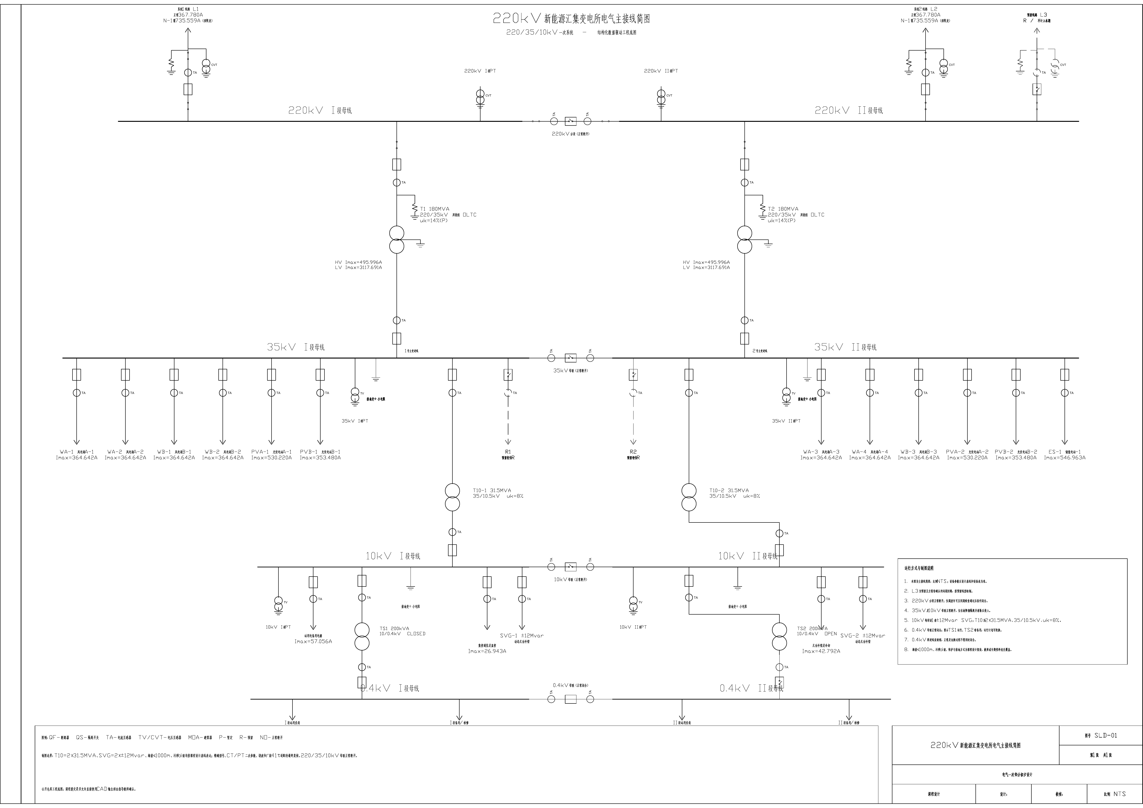
图1-1 SLD-01 220kV新能源汇集变电所电气主接线简图（A1，NTS，课程设计底图）

1.5 正常、条件与禁止运行方式
表1-5 运行方式门控
类别 | 运行方式 | 处理原则
允许 | 220/35/10kV分段分列；0.4kV单台所用变带两段 | 正常运行基准
条件允许 | 220kV分段闭合 | 调度许可并同期检查后方可闭合
事故转供 | 一台主变或一台T10退出后闭合下一级母联 | 先隔离故障源并确认故障清除
禁止 | 两台健康主变经35kV母联并列 | 仅保留短路敏感性，不作为运行方式
禁止 | 两台健康T10经10kV母联并列 | 联锁闭锁；避免短路电流显著上升
禁止 | 两台所用变经0.4kV并列 | 两进线与母联设置电气、机械联锁

第二章 负荷计算及变压器选择

2.1 35kV与10kV综合负荷
35kV新能源负荷按各项视在功率求和，再计0.95最大同时出力系数和5%线损；单回馈线电流按各类最大负荷在回路间平均分配，不重复乘同时系数。10kV辅助负荷按0.80同时系数和5%线损计算。
Sᵢ = Pᵢ / cosφᵢ (2-1)
I = S / (√3 U) (2-2)
表2-1 综合负荷计算结果
项目 | 结果 | 说明
35kV原始视在功率 | 280.988MVA | 270MW按逐项功率因数折算
计0.95同时出力 | 266.939MVA | 主变容量计算用
再计5%线损 | 280.286MVA | 本期主变校核容量
10kV辅助负荷 | 1.757MVA | 计0.80同时系数和5%线损
保守叠加10kV敏感性 | 282.043MVA | 不替代主校核口径

2.2 主变压器选择
选用2×180MVA、220/35kV双绕组油浸式有载调压主变，短路电压uk暂按14%。两台正常运行时每台承担140.143MVA，负载率77.857%。一台退出时，另一台额定容量只能覆盖64.220%的最大计算负荷，缺口100.286MVA，因此按任务书允许的新能源限发策略，基准限发比例为35.780%。
表2-2 主变容量与N-1校验
指标 | 计算值 | 结论
装机容量 | 360.000MVA | 2×180MVA
正常每台负荷 | 140.143MVA | 均衡分配
正常负载率 | 77.857% | 满足课程设计经济运行要求
N-1覆盖比例 | 64.220% | 低于全部最大负荷
N-1容量缺口 | 100.286MVA | 通过新能源限发处理
N-1限发比例 | 35.780% | 当前总N-1控制因素

2.3 10kV电源变与无功补偿
10kV系统由两台35/10.5kV、31.5MVA电源变T10-1和T10-2供电，uk=8%。每段设置一套±12Mvar SVG。按目标功率因数0.98、且不计新能源变流器自身无功裕度，保守补偿需求为21.8875Mvar，选24Mvar后容量裕度9.65%，补偿后功率因数约0.98147。T10正常均衡负载率39.58%，N-1最严吸收工况79.17%。
表2-3 T10与SVG配置
设备 | 配置 | 正常状态 | 校验结论
T10-1、T10-2 | 2×31.5MVA，35/10.5kV，uk=8% | 各带一段10kV母线 | N-1最严79.17%
SVG-1、SVG-2 | 2×±12Mvar | 每段一套，电压/无功/功率因数控制 | 补偿后pf≈0.98147
注：容量属于任务书缺项下的课程冻结值，最终由无功电压与谐波专题覆盖。

2.4 所用变压器选择
扣除不适用的110kV负荷后，连续适用负荷96.3kW，最严经常场景所需容量192.9125kVA。按每台承担全部经常负荷并留约10%裕度，选用2×200kVA、10/0.4kV所用变。正常仅一台运行，0.4kV母联闭合，另一台及其进线处于暗备用。

第三章 最大持续工作电流及短路计算

3.1 各回路最大持续工作电流
表3-1 35kV单回馈线设计电流
负荷类别 | 回路数 | 单回电流/A | 计算口径
风电场A | 4 | 364.642 | 计5%线损，不乘0.95
风电场B | 3 | 364.642 | 计5%线损，不乘0.95
光伏电站A | 2 | 530.220 | 计5%线损，不乘0.95
光伏电站B | 2 | 353.480 | 计5%线损，不乘0.95
储能电站 | 1 | 546.963 | 计5%线损，不乘0.95
表3-2 主要回路持续电流职责
回路 | 最大持续电流/A | 设计说明
220kV线路间隔 | 735.559 | 一回退出时另一回承担全部本期送出
主变220kV侧 | 495.996 | 180MVA额定电流×1.05
主变35kV侧/35kV母联 | 3117.691 | 180MVA额定电流×1.05
35kV-I段 | 2230.732 | 按I段实际6回馈线累加
35kV-II段 | 2404.371 | 按II段实际6回馈线累加
T10 35kV侧 | 545.596 | 31.5MVA额定电流×1.05
T10 10kV设备口径 | 1909.586 | 按10kV开关设备电压基准×1.05
单套SVG馈线 | 692.820 | 12Mvar、10.5kV额定电流×1.05

3.2 220kV线路导线校核与N-1
LGJ-400/50在25℃、导体最高70℃下的课程参考载流量为592A。按最高环境温度41℃进行平方根温度修正，系数为0.802773，课程保守允许载流量为475.242A。正常两回送出时每回367.780A，满足要求；单回独立承担全部送出需735.559A，线路单独约束需限发35.390%。主变N-1限发后线路电流472.377A，仅余2.864A，因此当前总N-1仍由主变容量控制，但导线裕度很小。
证据边界：592A为旧版二手课程参数表，仅用于保守课程校核。现行厂家热额定值必须结合风速、日照、环境温度和最高导体温度重新核定。

3.3 短路计算方法与计算点
短路初算采用任务书规定的100MVA基准容量和230/37/10.5kV平均额定电压。网络按标幺电抗法处理，初步忽略电阻；主变电抗按uk=14%，T10按uk=8%。新能源和SVG贡献在敏感性中按额定电流1.1~1.2倍算术叠加，峰值采用课程系数k=1.8。该方法用于课程设备等级预筛，不替代GB/T 15544.1-2023完整计算。
X*sys = xc × SB / Ssys (3-1)
X*line = xL × SB / UB² (3-2)
X*T = (uk% / 100) × SB / SN (3-3)
Ik = SB / (√3 UB XΣ*) (3-4)
ip = √2 k Ik (3-5)
表3-3 短路职责分级
电压级 | 正常必选RMS/kA | 条件预校核RMS/kA | 禁止并列敏感性/kA | 课程峰值/kA
220kV | 4.033 | 7.385 | — | 18.798
35kV | 13.265 | 16.291 | 25.694 | 41.470
10kV | 14.492 | 15.638 | 28.472 | 39.808
注：禁止并列值只用于联锁和误操作风险提示，不作为正常必选职责。

第四章 主要电气设备选择

4.1 选择与校验原则
一次设备按额定电压、最大持续工作电流、短路开断、关合/峰值耐受和热稳定逐项校验。热稳定等值时间按后备保护1.00s与断路器总开断0.08s向上取1.10s。环境最高温度41℃、海拔≤1000m和污秽d级作为课程设计条件；厂家精确服务条件未取得时，设备状态只能写为额定值等级预筛通过。
Ue ≥ Un；Ie ≥ Imax (4-1)
Ibr ≥ Ik；ipeak,rated ≥ ip (4-2)
Ith² tr ≥ Ik² t (4-3)

4.2 断路器、隔离开关和开关柜
表4-1 主要开关设备课程目标等级
安装位置 | 目标等级 | 额定电流/A | 开断/kA | 峰值/kA | 热稳定
220kV线路/主变/分段断路器 | 252kV户外SF6 | 3150 | 50 | 125 | 50kA/3s
220kV隔离开关 | 252kV户外 | 3150 | — | 125 | 50kA/3s
35kV主变进线/母联柜 | 40.5kV金属铠装 | 3150 | 31.5 | 80 | 31.5kA/4s
35kV馈线/T10柜 | 40.5kV金属铠装 | 1250 | 31.5 | 80 | 31.5kA/4s
10kV进线/母联柜 | 12kV金属铠装 | 2000 | 31.5 | 80 | 31.5kA/4s
10kV SVG/辅助馈线柜 | 12kV金属铠装 | 1250 | 31.5 | 80 | 31.5kA/4s
注：35kV 3150A相对3117.691A仅余32.309A，10kV 2000A相对1909.586A仅余90.414A；41℃厂家修正是最终定型前的必核项。

4.3 CT、PT/CVT、避雷器与接地
各电压等级每段主母线配置电压互感器；220kV优先采用单相CVT，35kV和10kV采用适合测量、保护和绝缘监视的电磁式VT。凡装有断路器的回路原则上配置CT。CT变比可按持续电流提出课程建议量级，但芯数、准确级、准确限值系数、暂态性能和二次负荷必须等待保护、计量和电缆清册。
表4-2 互感器课程配置原则
位置 | CT建议一次电流量级 | PT/CVT配置 | 尚需确定
220kV线路 | 800/1A或1000/1A | 线路及母线侧CVT按保护/同期需求 | 芯数、准确级、二次负荷
220kV主变 | 600/1A | 母线CVT；主变侧按保护配置 | 差动保护专用级
35kV主变进线/母联 | 4000/1A | 每段母线三相VT | 开口三角、二次容量
35kV馈线/T10 | 800/1A | 母线VT供测量与保护 | 计量级与保护级组合
10kV进线/母联 | 2500/1A | 每段母线VT并设绝缘监视 | 零序与接地保护需求
10kV SVG | 1000/1A | 取母线电压量 | 控制、计量、保护二次清册
注：变比为课程建议量级，不作为厂家订货参数。
220/35/10kV均配置无间隙金属氧化物避雷器。其额定电压Ur、持续运行电压Uc、暂时过电压耐受和残压必须在中性点接地与绝缘配合计算后确定。220kV中性点直接接地；35kV、10kV暂按接地变压器加小电阻的课程方案，接地电阻和单相接地故障电流等待接地专项。

4.4 母线、绝缘子与穿墙套管
220kV户外母线采用适合分相中型AIS的软导线或管母线方案，35kV和10kV采用开关柜内母线。课程阶段以最大持续电流和短路动热稳定提出额定等级；最终截面、支柱间距、机械强度、电晕、绝缘子爬距和穿墙套管额定电流均须取得材料与厂家参数后专项复核。

第五章 配电装置设计与运行

5.1 配电装置型式
表5-1 配电装置型式选择
电压等级 | 采用型式 | 选择理由
220kV | 户外AIS、分相中型 | 回路不多、课程断面表达清晰、扩建方便、投资低于GIS
35kV | 室内金属铠装移开式开关柜 | 回路多、分段明确、运行维护方便
10kV | 室内金属铠装移开式开关柜 | 适合T10进线、SVG和辅助负荷分柜组织
0.4kV | 室内低压开关柜 | 单母线分段、暗备用和联锁切换

5.2 220kV户外AIS课程几何
表5-2 平面与断面主要参数
参数 | 课程采用值 | 说明
站区范围 | 145m×90m | 课程总体边界
道路宽度 | 4m | 设备运输与检修通道
相间距 | 4m | 典型三相设备中心距
典型功能中心距 | 14m | 课程间隔节距
母线标高 | 9.0m | 断面课程值
出线构架标高 | 14.5m | 向西北出线
主变构架标高 | 11.5m | 主变进线构架
母线至出线构架 | 29m | 平断面一致
母线至主变构架/中心 | 20m/27m | 平断面一致
表5-3 220kV屋外配电装置课程最小净距
类别 | 采用值/mm | 含义
A1 | 1800 | 带电部分至接地部分
A2 | 2000 | 不同相带电部分之间
B1 | 2550 | 带电部分至栅栏/运输轮廓等课程控制距离
B2 | 1900 | 带电部分至网状遮栏
C | 4300 | 无遮栏裸导体至地面
D | 3800 | 检修或不同时间带电部分的课程控制距离
注：取自课程讲义表7-2的220J列；施工设计仍须按DL/T 5352-2018全文复核。
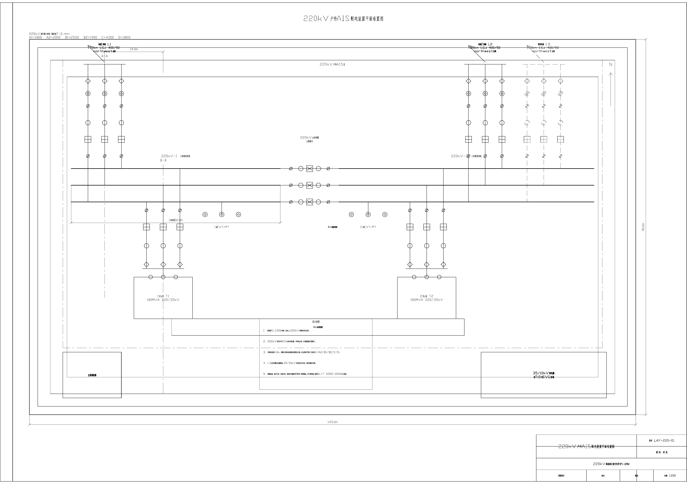
图5-1 LAY-220-01 220kV户外AIS配电装置平面布置图（A1，1:200，课程设计底图）
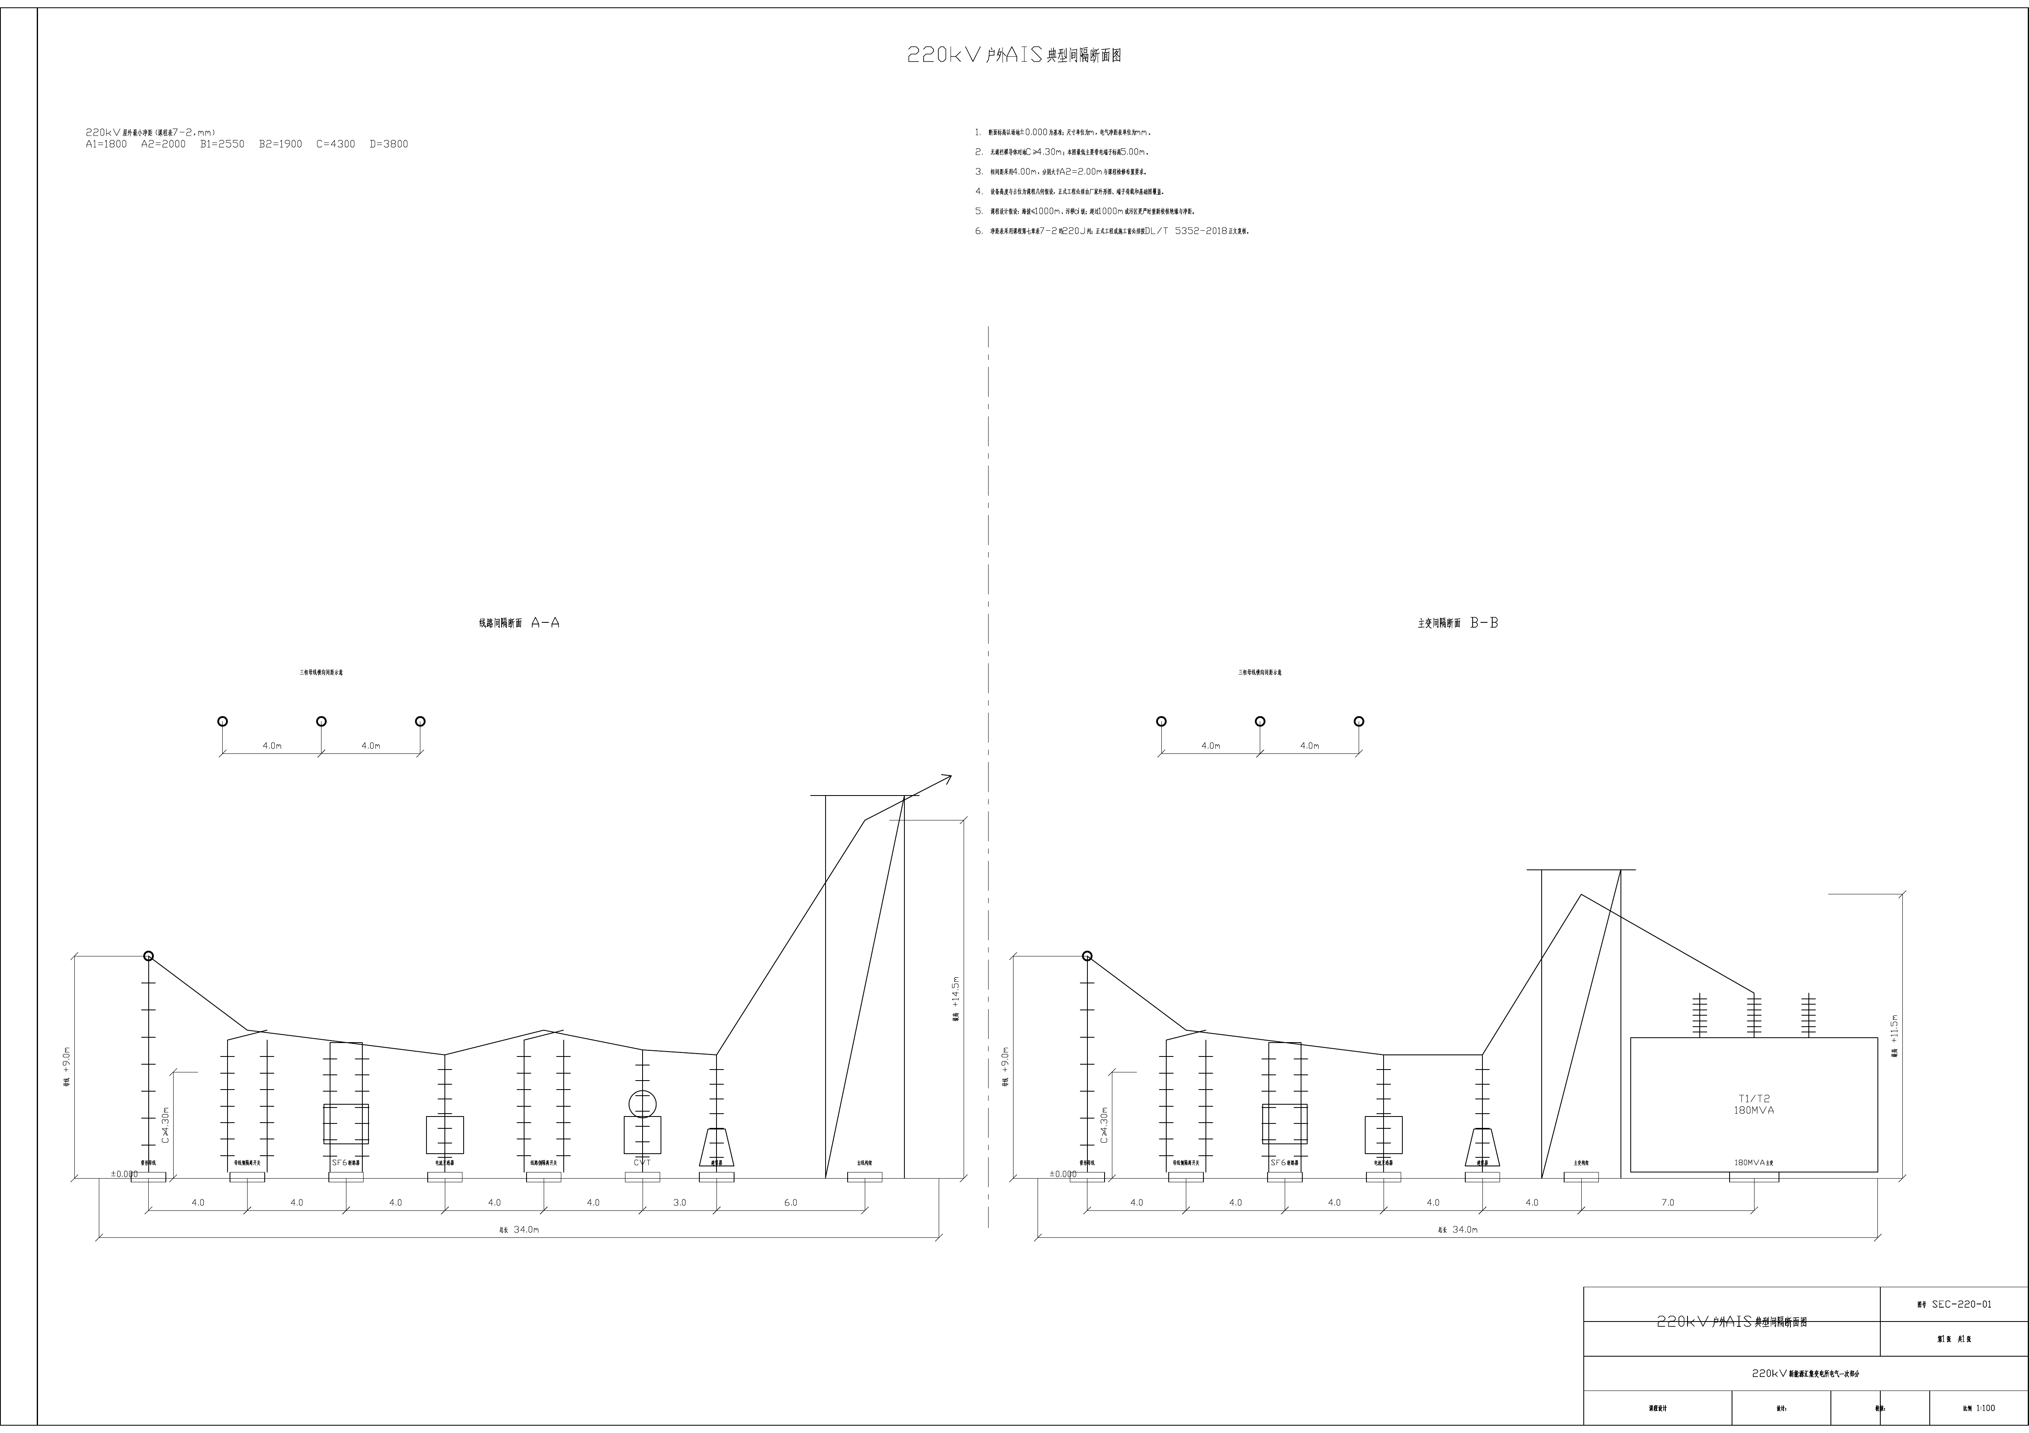
图5-2 SEC-220-01 220kV户外AIS典型间隔断面图（A1，1:100，课程设计底图）

5.3 事故运行与联锁
主变N-1时先切除并隔离故障主变，故障清除后闭合35kV母联，并把存活主变负荷限制在180MVA以内，按当前计算限发35.780%。一回220kV线路退出时，剩余线路也必须受LGJ-400/50温度修正载流量约束。T10或所用变切换均先隔离故障进线，再投入备用电源，严禁两个健康电源通过低压母联并列。

第六章 结论与设计边界

6.1 主要设计结论
- 主接线采用220kV、35kV和10kV单母线分段，正常母联均断开；0.4kV母联正常闭合。
- 主变采用2×180MVA，正常负载率77.857%；N-1需限发35.780%。
- 采用2×31.5MVA T10和2×±12Mvar SVG，补偿后功率因数约0.98147。
- 所用变采用2×200kVA暗备用，正常一台运行。
- 10kV条件性最大课程短路电流15.638kA，设备按31.5kA开断等级预筛。
- 220kV配电装置采用户外AIS分相中型，35/10kV采用室内金属铠装移开式开关柜。

6.2 课程假设与待复核项目
表6-1 课程冻结值与最终工程边界
项目 | 课程设计采用 | 最终工程复核
短路方法 | 100MVA标幺X-only；k=1.8；变流器1.1~1.2倍 | 按GB/T 15544.1-2023完整R/X、电压系数、κ和开断时刻
设备 | 额定值等级预筛 | 精确厂家型号、41℃修正、外绝缘与型式试验
无功 | 目标pf=0.98；2×±12Mvar | 无功电压、谐波与SVG动态专题
CT/PT | 配置原则及变比量级 | 芯数、准确级、二次容量和保护计量清册
导体与母线 | LGJ课程载流量及设备额定等级 | 厂家热额定、机械强度、电晕和连接金具
场址与布置 | 海拔≤1000m、污秽d级、课程几何 | 真实场址、DL/T 5352全文和厂家外形基础图
接地与避雷器 | 接地变+小电阻原则 | 故障电流、土壤电阻率、TOV、残压和接地网

6.3 图纸和计算成果清单
表6-2 本阶段成果
编号 | 成果 | 文件
SLD-01 | 电气主接线简图 | drawings/exports/single_line_a1.pdf
LAY-220-01 | 220kV户外AIS平面布置图 | drawings/exports/switchyard_plan_a1.pdf
SEC-220-01 | 220kV户外AIS典型间隔断面图 | drawings/exports/switchyard_section_a1.pdf
CALC-LT | 负荷、变压器与持续电流结果 | calculations/results/load_and_transformer_summary.md
CALC-SC | 短路计算结果 | calculations/results/short_circuit/short_circuit_summary.md
CALC-EQ | 设备额定值预筛 | calculations/results/equipment_selection/equipment_selection_summary.md

参考文献
[1] 苗世洪等. 发电厂电气部分（第五版）[M]. 北京: 中国电力出版社, 2015.
[2] 西北电力设计院. 电力工程电气设计手册: 电气一次部分[M].
北京: 中国电力出版社.
[3] GB/T 15544.1-2023 三相交流系统短路电流计算 第1部分: 电流计算.
[4] DL/T 5222-2021 导体和电器选择设计规程.
[5] DL/T 5352-2018 高压配电装置设计规范.
[6] GB 50060-2008 3~110kV高压配电装置设计规范.
[7] GB/T 3906-2020 3.6kV~40.5kV交流金属封闭开关设备和控制设备.
[8] GB/T 1984-2024 高压交流断路器.
[9] GB/T 1985-2023 高压交流隔离开关和接地开关.
[10] GB/T 20840.1-2010 互感器 第1部分: 通用技术要求.
[11] GB/T 50064-2014 交流电气装置的过电压保护和绝缘配合设计规范.
[12] GB/T 50065-2011 交流电气装置的接地设计规范.

